Chủ đề: [Giải toán 6 sách kết nối tri thức với cuộc sống] - Luyện tập chung trang 108 - 109.
Dưới đây Đọc tài liệu xin gợi ý giải bài tập Toán 6 với việc giải Bài 5.12 trang 109 SGK Toán lớp 6 Tập 1 sách Kết nối tri thức với cuộc sống theo chuẩn chương trình mới của Bộ GD&ĐT:

Giải Bài 5.12 trang 109 Toán lớp 6 Tập 1 Kết nối tri thức
Câu hỏi: Trong các hình dưới đây, hình nào có trục đối xứng, hình nào có tâm đối xứng?
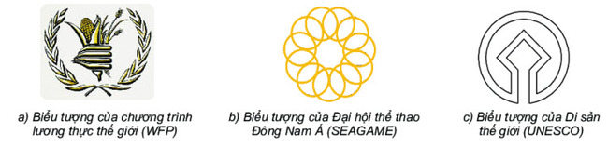
Giải
Trong các hình đã cho thì:
- Không có hình nào có tâm đối xứng
- Hình có trục đối xứng là: hình b); hình c)
-/-
Vậy là trên đây Đọc tài liệu đã hướng dẫn các em hoàn thiện phần giải bài tập SGK Toán 6 Kết nối tri thức: Bài 5.12 trang 109 SGK Toán 6 Tập 1. Chúc các em học tốt.

